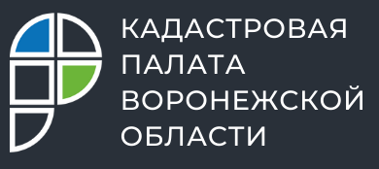

Кадастровая палата проведет для воронежцев горячую линию для дачников

24 мая 2022 года с 10:00 до 12:00 Кадастровая палата Воронежской области проведет горячую линию по вопросам оформления загородной недвижимости.
Что можно строить на садовых участках? Как оформить свои дома по «дачной амнистии»? Какие документы нужны для кадастрового учета и регистрации прав на загородную недвижимость?
На эти и другие вопросы можно получить ответ по телефону горячей линии: 8(473) 327-18-93.

Контакты для СМИ:
Пресс-служба Кадастровой палаты Воронежской области
8 (473) 327-18-92 (доб. 2429 или 2326)
press@36.kadastr.ru
https://kadastr.ru/
394077, г. Воронеж, ул. Генерала Лизюкова, д. 2

Согласовано:
Заместитель директора -главный технолог Е.Б. Бобрешова

